Sistema de gestión de farmacias

Informe Final de SQA

Versión 1.3

Historia de revisiones
Fecha | Versión | Descripción | Autor
18/11/2014 | 1.0 | Creación del documento | Sofía Palamarchuk
20/11/2014 | 1.1 | Continuación del documento | Sofía Palamarchuk
22/11/2014 | 1.2 | Completar sección evaluación | Sofía Palamarchuk
23/11/2014 | 1.3 | Actualización de cantidad de documentos entregados | Sofía Palamarchuk

Contenido

1. Resultados Finales de SQA 3
1.1. Planificado vs. Realizado 3
1.2. Cantidad de errores encontrados: 4
1.2.1. Especificación de Requerimientos 4
1.2.2. Modelo de casos de uso 4
1.2.3. Proceso de implementación 4
1.2.4. Proceso de estimación y mediciones 4
1.2.5. Pautas de la Interfaz de Usuario 4
1.2.6. Arquitectura 4
1.2.7. Interfaz caso de uso Nueva Venta 4
1.2.8. Revisión de código 4
1.3. Grado de Apego al proceso (Ajuste al proceso) 4
2. Evaluación Final 9
2.1. Fase Inicial 9
2.1.1. Primera Iteración 9
2.1.2. Segunda Iteración 10
2.2. Fase de Elaboración 10
2.2.1. Primera Iteración 10
2.2.2. Segunda Iteración 11
2.3. Fase Construcción 11
2.3.1. Primera Iteración 11
2.3.2. Segunda Iteración 12
2.4. Fase Transición 12
2.4.1. Primera Iteración 12

- Resultados Finales de SQA

A continuación se detallan las mediciones sobre las actividades realizadas por el Responsable de SQA a lo largo del proyecto en cuanto a planificación vs realizado, errores encontrados, cantidad de revisiones por documento o producto, grado de ajuste al proceso.

  - Planificado vs. Realizado
A continuación, se presenta una tabla comparativa entre las actividades planificadas y las realizadas en el área de calidad.

Actividad | Planificado | Realizado
Entrega semanal de SQA | Semanas 1 a 14 | Semanas 1 a 14
Plan de calidad | Semanas 2 a 5 | Semanas 2,4 y 11
Informe de RTF | Semana 5 y posteriormente cuando se crea necesario. | Semanas 5,7,11 y 13
Informe Revisión de SQA | Semanas 3,5,7,9,11,13,14 | Semanas 3,5,7,9,11
Reporte de Pruebas | Semanas 5,7,9,11,12,13,14 | Semanas 5,7,10,11,12,13
Documento de evaluación y ajuste del plan de calidad | Semanas 9 y 11 | Semanas 9 y 11
Realizar informe final de SQA | Semanas 13 y 14 | Semana 14

A continuación se muestra la cantidad de actividades previstas en el Plan de Calidad contra las realizadas.

Actividad | Código | Cantidad planificada | Cantidad realizada
Entrega semanal de SQA | Q5 | 14 | 14
Plan de calidad | Q2 | 4 | 3
Informe de RTF | Q4 | Más de 1 | 4
Informe Revisión de SQA | Q6 y Q7 | 7 | 6
Reporte de Pruebas | V | 7 | 6
Documento de evaluación y ajuste del plan de calidad | Q3 | 2 | 2
Realizar informe final de SQA | Q8 | 2 | 1

A comparar las actividades planificadas contras las realizadas, se puede observar que hubo un 90% de cumplimiento, lo cual indica que las actividades definidas en el Plan de Calidad fueron llevadas a cabo en su mayoría, asegurando la calidad del proyecto.

En cuanto a las revisiones de entregables, se entregaron y revisaron un total de 224 documentos, cuyo formato y estructura fue unificado siguiendo el formato de las plantillas utilizadas.

Cantidad de errores encontrados:

Se revisaron semanalmente todos los documentos entregados. En caso de que la Responsable de SQA lo consideraba necesario, se informaba al responsable del documento los errores o incidencias encontradas para que sean corregidas. Estos errores no eran muy significantes, por lo que no fueron registrados.
Se presentan a continuación aquellos errores encontrados en las actividades de calidad definidas en el Plan de Calidad, relacionados a revisión de producto, revisión del ajuste al proceso y revisión técnica formal.

    - Especificación de Requerimientos
RQDRQG4v1.5: revisado 2 veces encontrados 6 errores
RQDRQG4v2.1: revisado 3 veces encontrados 4 errores

    - Modelo de casos de uso
RQMODG4v1.3: revisado 3 veces encontrados 3 errores
RQMODG4v1.6: revisado 2 veces encontrados 3 errores

    - Proceso de implementación
SQAIRG4v1.0_implementacion: revisado 2 veces encontrados 4 errores

    - Proceso de estimación y mediciones
SQAIRG4v1.1_estimacion: revisado 2 veces encontrados 2 errores

    - Pautas de la Interfaz de Usuario
RQPIUG4v1.5: revisado 2 veces encontrados 3 errores
RQPIUG4v1.6: revisado 2 veces encontrados 1 errores

    - Arquitectura
SQARTG4v1.1_arquitectura: revisado 2 veces encontrados 2 errores

    - Interfaz caso de uso Nueva Venta
SQARTG4v1.1_nuevaVenta: revisado 3 veces encontrados 6 errores

    - Revisión de código
SQARTG4v1.1_codigo: revisado 2 veces encontrados 5 errores

Grado de Apego al proceso (Ajuste al proceso)

A continuación se muestran los entregables planificados por el MUM y los que el grupo realizó discriminados por documentos entregados y la cantidad de veces que fueron entregados.

Nombre del documento | Código | Cantidad planificada MUM | Cantidad entregada
Acta de reunión con director de proyecto | GPARD | 3 | 2
Acta de reunión de equipo | GPARE | 8 | 7
Acta de reunión de requerimientos | RQACT | 5 | 12
Alcance del sistema | RQALS | 2 | 2
Descripción de la arquitectura | DSARQ | 4 | 3
Descripción de la liberación | DESLIB | 5 | 1
Documentación técnica | IMDT | 3 | 3
Documento de descripción del proyecto | GPDP | 2 | 1
Doc. de evaluación y ajuste del plan de calidad | SQADAP | 2 | 2
Doc. de evaluación y ajuste del plan de VyV | VRDAP | 2 | 2
Doc. de evaluación y ajuste del plan de proyecto | GPDAP | 1 | 1
Documento de riesgos | GPDRI | 5 | 6
Documento de validación con el cliente | RQVC | 5 | 2
Documento de visión | RQDV | 2 | 0
Documento informativo | COMDI | 1 | 0
Encuesta de satisfacción del cliente | COMENS | 1 | 1
Entrega semanal de SQA | SQAES | 14 | 14
Especificación de la liberación | ESPLIB | 6 | 0
Especificación de Requerimientos | RQDRQ | 4 | 5
Estándar de documentación técnica | IMEDT | 1 | 2
Estándar de documentación de usuario | IPEDU | 1 | 1
Estándar de implementación | IMEI | 1 | 1
Estimación y mediciones | GPEM | 3 | 3
Evaluación de la verificación | VREV | 6 | 5
Evaluación de satisfacción del cliente | COMESC | 1 | 1
Gestión de cambios | SCMGC | 5 | 2
Glosario | RQGLO | 3 | 2
Informe final de calidad | SQAIF | 1 | 1
Informe de conclusiones de la fase | GPICF | 3 | 3
Informe de integración | IMIIN | 3 | 2
Informe de línea base del proyecto | SCMLB | 4 | 0
Informe de revisión de SQA | SQAIR | 7 | 6
Informe de RTF | SQARTF | 4 | 4
Informe de situación de proyecto | GPISP | 14 | 14
Informe de verificación de documento | VRIVD | 3 | 4
Informe de verificación de integración | VRIVI | 1 | 0
Informe de verificación del sistema | VRIVS | 1 | 0
Informe de verificación unitaria | IMIVU | 3 | 1
Informe final de configuración | SCMIF | 1 | 1
Informe final de proyecto | GPIFP | 1 | 1
Informe final de verificación | VRIFV | 1 | 1
Lecciones aprendidas | GPLA | 7 | 4
Manejo de ambiente controlado | SCMMAC | 2 | 4
Materiales de soporte al usuario | IPMSU | 5 | 6
Modelo de casos de prueba | VRMCP | 5 | 5
Modelo de casos de uso | RQMOD | 3 | 4
Modelo de datos | DSOOMDO | 4 | 5
Modelo de diseño | DSMDI | 4 | 5
Modelo de dominio | RQOOMDO | 2 | 2
Modelo de implementación | IMOOMIM | 2 | 2
Pautas para la interfaz de usuario | RDPIU | 5 | 7
Plan de calidad | SQAPLA | 2 | 2
Plan de configuración | SCMPLA | 2 | 3
Plan de desarrollo | GPPDE | 11 | 12
Plan de implantación | IPPLA | 4 | 2
Plan de integración de la iteración | IMPII | 4 | 0
Plan de la iteración | GPPIT | 7 | 7
Plan de proyecto | GPPLA | 2 | 3
Plan de verificación de la iteración | VRPVI | 5 | 6
Plan de verificación y validación | VRPVV | 2 | 1
Registro de actividades | GPRAC | 14 | 14
Registro de rastreo | DSRR | 1 | 1
Registro de versiones | SCMRV | 6 | 1
Reporte de pruebas | VRRPP | 8 | 6
Reporte final de pruebas de aceptación | IPOORFPA | 2 | 1
Revisión por pares | IMOORRP | 3 | 0
Versión beta del producto |  | 2 | 1
Versión alfa del producto |  | 1 | 1

A continuación se muestra gráficamente la cantidad de documentos planificados vs la cantidad de documentos entregados por tipo de documento. Se dividieron los datos en 2 gráficos para facilitar la compresión.

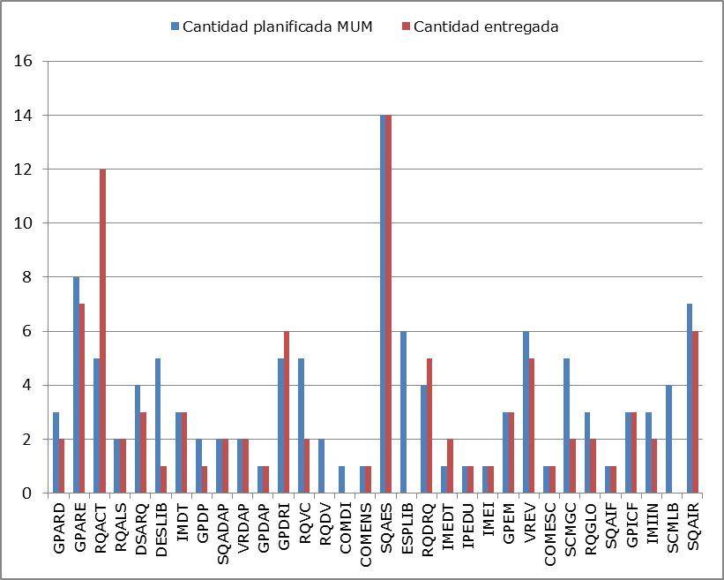

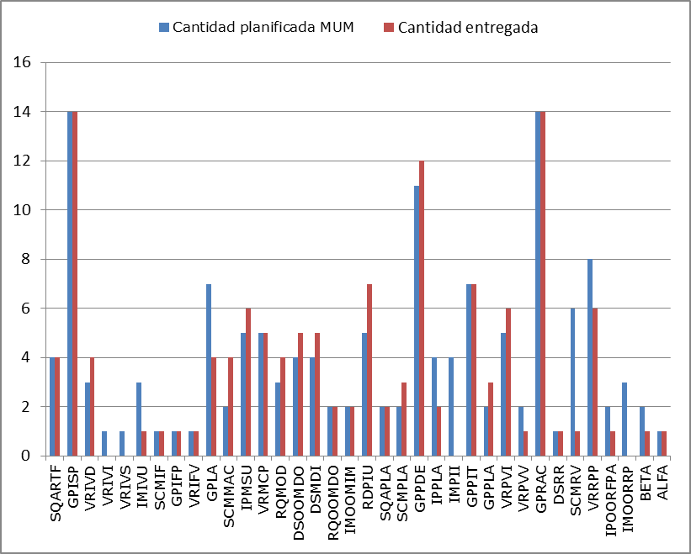

El equipo incorporó el proceso del MUM ajustándolo al proceso que fue llevando de la mejor manera posible. Dado al alto número de entregables y las prioridades que se les dieron a otras tares, hubo semanas en las cuales no se pudo entregar toda la documentación planificada en el MUM.

A continuación, se muestra la cantidad de documentos entregados por línea de trabajo vs la cantidad de documentos planificados del MUM.

Línea de Trabajo | Cantidad planificada MUM | Cantidad entregada
Análisis/Requerimientos | 31 | 36
Diseño/Arquitectura | 13 | 14
Implementación | 16 | 11
Verificación | 34 | 30
Implantación | 26 | 13
Gestión de proyecto | 81 | 78
Gestión de la configuración | 20 | 12
Gestión de la calidad | 30 | 29
Comunicación | 3 | 1

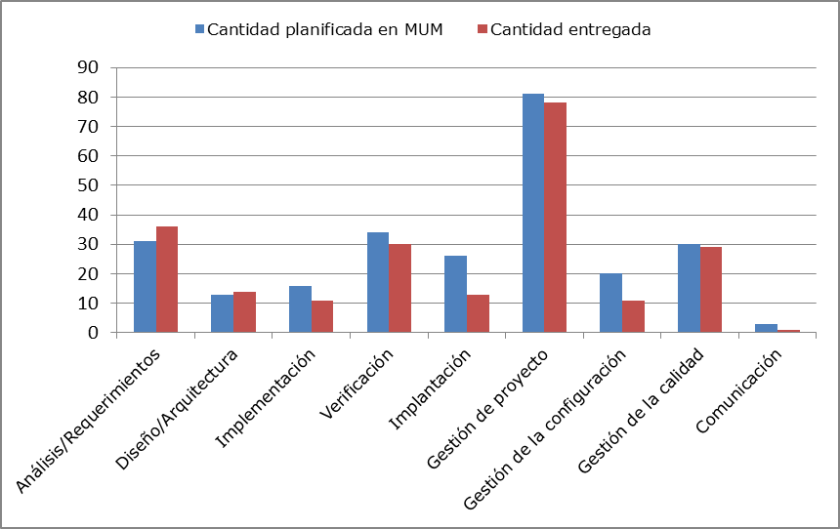

Se puede observar que las cinco líneas de trabajo que más se apegaron al proceso (midiendo el apego al proceso como la cantidad de entregables por semana vs cantidad de entregables planificados) fueron Requerimientos, Diseño, Gestión de proyecto, Gestión de calidad y Verificación.
Por otro lado, tanto la línea de trabajo de Requerimientos como la de Diseño tuvieron un apego total.

A continuación se detalla el grado de apego al proyecto por cada línea de trabajo y por cada rol:

Línea de Trabajo | Grado de apego al proceso
Análisis/Requerimientos | Alto
Diseño/Arquitectura | Alto
Implementación | Bajo
Verificación | Alto
Implantación | Bajo
Gestión de proyecto | Alto
Gestión de la configuración | Medio
Gestión de la calidad | Alto
Comunicación | Bajo

Rol | Grado de apego al proceso
Administrador | Alto
Analista | Alto
Arquitecto | Alto
Asistente SQA | Medio
Asistente de Verificación | Alto
Coordinador de Desarrollo | Medio
Diseñador de interfaz de usuario | Alto
Documentador de usuario | Medio
Especialista técnico | Medio
Implementador | Medio
Responsable de comunicación | Bajo
Responsable de integración | Medio
Responsable de SCM | Medio
Responsable de SQA | Alto
Responsable de verificación | Alto

Para el caso de los especialistas técnicos e implementadores, se esperaba un nivel medio de apego, dado que éstos le dieron prioridad a la implementación sobre la realización de ciertos documentos, utilizando su tiempo disponible para implementar.

Evaluación Final

Fase Inicial

Primera Iteración
      - Desarrollo del Proyecto:

El equipo estudió el proceso MUM con el objetivo de lograr una mejor adaptación al mismo. Se llevaron a cabo las primeras reuniones con el cliente para relevar requerimientos y se comenzó con la especificación de los mismos. Se identificaron los riesgos técnicos y se comenzaron a realizar pruebas para estudiarlos.

Una dificultad encontrada fue la coordinación entre los integrantes del equipo para poder reunirse. Se comenzó a utilizar una herramienta para la asignación de tareas, que resultó no ser la más apropiada y se decidió optar por otra, que facilite la comunicación de las tareas en el equipo.
      - Desarrollo de la línea de trabajo Calidad:

El equipo debió adaptarse al proceso y al formato de los entregables. En general, la calidad de los mismos fue buena. Se detectaron dificultades al realizar el registro de actividades. Llevó 3 semanas definir que cada integrante registre sus horas de acuerdo al formato indicado, lo cual facilitó la realización de este documento.

Por otro lado, para facilitar el trabajo de la responsable de SQA, se definió una hora tope de entrega de documentos que se cumplió en la mayoría de los casos. Además, se definieron responsables de cada área con quienes comunicarse por problemas encontrados en los entregables, facilitando la comunicación entre el equipo de QA y el resto, y así agilizando la corrección.

Segunda Iteración
      - Desarrollo del Proyecto:

Se terminaron de definir los requerimientos y se comenzaron a definir y priorizar los casos de uso con el cliente. Se realizó un primer bosquejo de la interfaz de usuario para algunos casos de uso. El mismo no pudo ser validado personalmente con Responsable de Farmacias, y se le envió por email.
Se comenzó con la realización del prototipo de Solr, identificado como riesgo técnico en la iteración anterior.

Uno de los problemas presentados fue el retraso en la implementación del prototipo de Solr y la falta de validación de la interfaz de usuario de forma personal.

      - Desarrollo de la línea de trabajo Calidad:
Se hizo hincapié en la revisión de los documentos más relevantes para esa etapa. Tanto el documento de Especificación de Requerimientos como el documento de Modelo de los casos de uso fueron revisados en detalle y se hicieron las observaciones oportunas.

Fase de Elaboración

Primera Iteración
      - Desarrollo del Proyecto:
En esta iteración se validó la arquitectura con el cliente y refinaron casos de uso. Por otro lado, se avanzó sobre el algoritmo estadístico de generación de sugerencias de stock.
Una de las principales desviaciones encontradas fue la implementación del prototipo del caso de uso Nueva Venta, que no siguió las pautas definidas de la interfaz de usuario, y tuvo que ser re-implementado.

      - Desarrollo de la línea de trabajo Calidad:
Al detectarse ciertos problemas en la comunicación entre los diseñadores y los implementadores, se llevó a cabo un RTF del documento de Pautas de la Interfaz de Usuario y se juntó al equipo de implementadores para decidir cómo se iba a implementar la interfaz del sistema. Se buscó darle prioridad a la implementación de la interfaz a través de un prototipo para ser validada por el cliente lo antes posible y se definieron 2 implementadores que serían los encargados de implementar la interfaz de todos los casos de uso.
La semana 06 fue una semana con muchos entregables y se priorizaron aquellos más relevantes para la etapa del proyecto.

Segunda Iteración
      - Desarrollo del Proyecto:
Se avanzó en las interfaces de los casos de uso que se planeaban implementar en la fase de construcción. Se registraron retrasos en la implementación, por lo que se tuvo que reestimar los casos de uso restantes.
Uno de los problemas que se detectó fue que las alertas que el sistema debe emitir, no estaban incluidas en ningún caso de uso de los estipulados en el alcance. Esto significó que agregar nuevo casos de uso a implementar, ya que se había comprometido su desarrollo en el alcance acordado con el cliente.

      - Desarrollo de la línea de trabajo Calidad:

Se llevó a cabo una revisión del proceso de implementación, con el objetivo de identificar problemas de comunicación que pudieran atrasar y/o dificultar el mismo. Se envió un cuestionario a cada implementador y se detectaron ciertos incidentes a la hora del versionado y en la comunicación de los cambios por parte de los implementadores.
Por otro lado, se realizó un RTF de la arquitectura, en el que se incluyó una revisión del diseño y del algoritmo de predicción. En términos generales, se concluyó que la arquitectura está bien diseñada, y soporta los requerimientos de modularidad y extensibilidad del sistema.
En las últimas dos semanas de implementación, se registraron atrasos con respecto a la planificación realizada, lo cual llevó a extender una semana la fase de elaboración. Por este motivo, se realizó una revisión del proceso de estimación y medición con el objetivo de repasar los acontecimientos que llevaron a que ocurrieran desviaciones en la planificación original, proponer estrategias y sugerencias para que no vuelvan a ocurrir, y asegurarse de que los cambios sean reflejados en la planificación de las próximas iteraciones. Por otro lado, se buscó que a partir de la experiencia de estas semanas de implementación, se pueda realizar una mejor estimación de las horas necesarias para la implementación de los casos de uso restantes y asegurase de que todos implementadores estén al tanto de la dedicación necesaria.

Fase Construcción

Primera Iteración
      - Desarrollo del Proyecto:
Se consiguió implementar todos los casos de uso del alcance comprometido y se realizó una liberación para probar con usuarios farmacéuticos el nivel de usabilidad del sistema. Se completaron los documentos de usuario y manual de instalación y configuración.

Se detectaron faltas graves en la implementación de los casos de uso Nueva venta y Facturar venta, que fueron detectadas en verificación. Estos errores sumandos al hecho de que no se haya cumplido con el esfuerzo estimado por parte de los implementadores, provocó que la primera iteración de la fase de construcción se extendiera una semana.
Se planificaron las pruebas de aceptación para la semana de transición, así como las pruebas beta del producto para detectar aquellos bugs que no se hayan encontrado aún.

      - Desarrollo de la línea de trabajo Calidad:
Por atrasos en la implementación, muchos documentos se entregaron a última hora, lo cual dificultó la revisión de los mismos.
Se llevó a cabo un RTF de la interfaz del caso de uso Nueva Venta, para asegurar que se cumpla con todos los requisitos relevados del cliente y con las pautas definidas.
Por otro lado, se realizó una revisión de los documentos de Especificación de Requerimientos y Modelo de casos de uso. El objetivo principal de esta revisión fue repasar los documentos mencionados para asegurarnos de que toda la información relevada estuviera incluida en los mismos, y que el Modelo de Casos de Uso estuviera completo y actualizado.
Por último, se realizó un RTF del código para determinar el grado de documentación del código, si es entendible y si se realiza un buen manejo de excepciones. En el mismo se detectaron varios problemas que fueron reportados.

Fase Transición

Primera Iteración
      - Desarrollo del Proyecto:

Se continuó con la corrección de errores identificados en el RTF del código y otros que surgieron en las pruebas de aceptación que realizó el cliente. Algunos errores reportados y que no pudieron ser arreglados, fueron agregados a la documentación técnica IMDTG4v1.6.

En la puesta en producción, ocurrió un problema de compatibilidad, ya que se instaló una versión errónea de Postgres y la misma demoró más de lo esperado. Se debió realizar un esfuerzo mayor pero se pudo resolver el inconveniente.
      - Desarrollo de la línea de trabajo Calidad:
Se revisó nuevamente el código y se reportaron los problemas encontrados para que fueran corregidos por los implementadores.

Se realizó una recopilación de los documentos más relevantes del proyecto para incorporar como documentación en la entrega final al cliente, en conjunto con el Manual de Soporte al Usuario IPMSUGv1.9.

La encuesta de satisfacción del cliente dio resultados satisfactorios. El cliente se encuentra satisfecho con el producto, considerando todos los aspectos del proyecto.
En general la calidad del producto final es buena. El único atributo de calidad que no fue del todo satisfactorio fue la agilidad de la interfaz de usuario. Si bien el sistema resulta usable, ya que un usuario de farmacia puede seguir los pasos para llevar a cabo una acción sin mayores problemas, el flujo de ejecución en el caso de uso Ingresar Nueva Compra no resulta del todo ágil. Debido a que la implementación se vio retrasada y las liberaciones al cliente ocurrieron sobre el final del proyecto, no se pudo obtener feedback del cliente con suficiente tiempo como para realizar los cambios oportunos y cumplir al 100% con este atributo de calidad.

